OBS! Ta bort denna text och instruktionerna nedan innan dokumentet skickas in.
Saker att tänka på innan du skickar in synpunkter, förfrågningar och klagomål gällande FSC regelverket:
- Mycket viktig att beställa hem¹ och granska avverkningsanmälan från Skogsstyrelsen innan du skickar iväg något.
- Den svenska FSC standardens krav (exempelvis indikator 6.4.3) kan endast användas om markägaren är FSC certifierad. Du måste därför ta reda på om markägaren är FSC certifierad innan du skickar in ett sådant klagomål².
- För att skicka klagomål gällande bristfällig hänsyn till rödlistade arter (indikator 6.4.3) måste man först granska om det finns någon hänsyn planerad till arterna i avverkningsanmälan.
- Om du inte har granskat om hänsyn planeras till arterna i avverkningsanmälan kan du möjligen skicka in dokumentet som en synpunkt eller förfrågan. Om du skickar in som förfrågan kan du till skillnad från en synpunkt förvänta dig ett svar.
- Klagomål mot FSC skogsbruksstandarden ska i ett första skede framföras till certifikatsinnehavaren, tex ett skogsbolag. Många (främst mindre) skogsägare är medlemmar i gruppcertifikat³ och då ska klagomålet framföras till gruppcertifikatet.
- Om ett ombud (tex Norra skog eller Mellanskog) avverkningsanmäler en skog med naturvärden motsvarande nyckelbiotops kvalitet men markägaren inte är FSC certifierad, bör du skicka in ett FSC kontrollerat virke klagomål. Då ska klagomålet skickas till ombudsföretaget.
¹ Maila till skogsstyrelsen@skogsstyrelsen.se
² Hör av dig till FSC kansliet eller isak.lodin@wwf.se om du vill ha hjälp.
³ https://se.fsc.org/se-sv/hitta/grupper-for-skogsbrukscertifiering
OBS! Ta bort denna text och instruktionerna ovan innan dokumentet skickas in.

Inledande FSC- /PEFC-klagomål – information om höga naturvärden i avverkningsanmälan A 45992-2026 i Kinda kommun
Detta klagomål behandlar höga naturvärden i avverkningsanmälan A 45992-2026 i Kinda kommun som inkom 2026-11-02 och omfattar 2,6 ha.
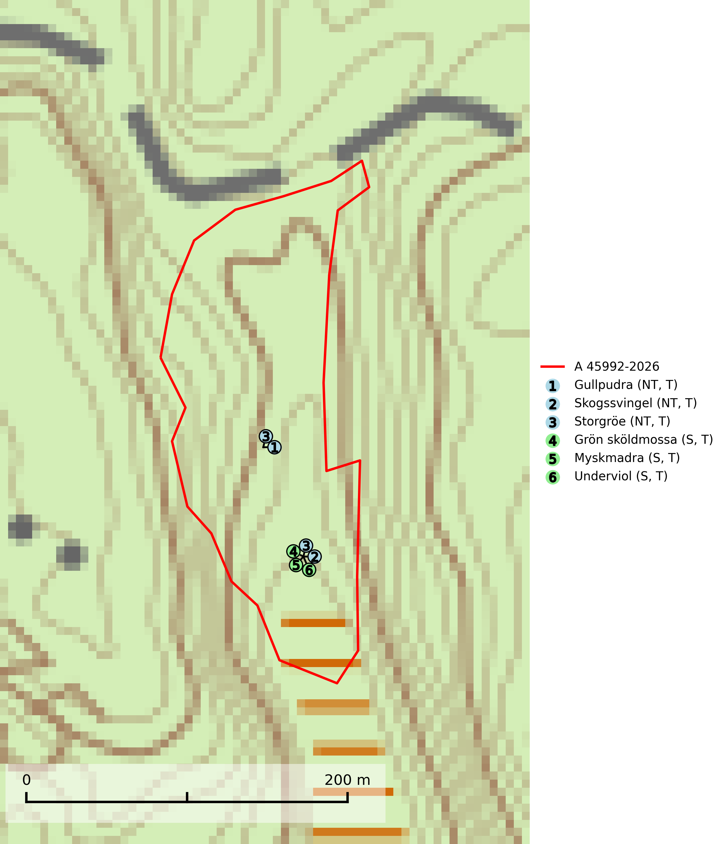
Figur 1. Fyndplatser för naturvårdsarter i avverkningsanmälan. Markörer utan svart kant är placerade på fyndplatsen. Markörer med svart kant är placerade vid sidan av fyndplatsen och har ett svart streck som visar fyndplatsens exakta position. Kartans mittpunktskoordinat är N 6439740, E 537320 i SWEREF 99 TM.
I avverkningsanmälan finns fynd av 6 naturvårdsarter, varav 3 är rödlistade, 6 är typiska (T) och 3 är signalarter (S): gullpudra (NT, T), skogssvingel (NT, T), storgröe (NT, T), grön sköldmossa (S, T), myskmadra (S, T) och underviol (S, T). Se Figur 1.
Nedan presenteras relevanta utdrag ur standarderna för FSC, Chain of Custody, Controlled Wood och PEFC.
Vi förväntar oss att ni återkommer med ett skriftligt svar på vårt klagomål och även beskriver vilka korrigerande åtgärder ni satt in för att rätta till identifierade brister i er efterlevnad av den svenska FSC standarden.

Naturvårdsarter och fridlysta arter
Nedan följer beskrivningar av de naturvårdsarter och fridlysta arter som har sina livsmiljöer och växtplatser i den avverkningsanmälda skogen. Se även ytterligare artfakta i BILAGA 1. De påträffade naturvårdsarterna är ett tydligt kvitto på att det rör sig om en skog med höga naturvärden.
Gullpudra (NT) växer sparsamt främst i källpåverkad sumpskog i södra och mellersta Sverige norrut till Jämtland-Västernorrland. Kommer in på rödlistan för första gången 2025 till följd av en stark minskning (>50%) i Riksskogstaxeringens data. Minskningstakten överstiger gränsvärdet för Starkt hotad (EN) enligt A-kriteriet. Då minskningen har en stor osäkerhet så nedgraderas rödlistekategorin två steg till Nära hotad. Gullpudra är typisk art för 9080 Lövsumpskog, 7160 Källor och källkärr och 7310 Aapamyrar (SLU Artdatabanken, 2026).
Skogssvingel (NT) är ett sällsynt och exklusivt lundgräs som växer i bokskog, granskog och ädellövskog. Den hittas framför allt i gamla naturskogar med långvarig kontinuitet och hög luftfuktighet. Samtliga förekomster har idag reliktkaraktär och är troligen mycket gamla och arten är placerad högst upp i Skogsstyrelsens värdepyramid för bedömning av skog med höga naturvärden. Arten är mycket känslig för skogsbruk och samtliga lokaler bör skyddas. Skogssvingel är typisk art för 9020 Nordlig ädellövskog och 9180 Ädellövskog i branter (SLU Artdatabanken, 2024; Nitare & Skogsstyrelsen, 2019).
Storgröe (NT) växer helst i eller vid källor, i bäckraviner, i frodiga skogssluttningar eller sumpskog. Rörligt, gärna något kalkpåverkat, ytligt grundvatten är en förutsättning. Det är främst förändringar av hydrologiska förhållanden genom dikning, körning med skogsfordon eller avverkning som hotar arten. Växtplatserna bör undantas från normal skogsproduktion och kalavverkning är direkt olämpligt. Storgröe är typisk art för 9020 Nordlig ädellövskog och 9080 Lövsumpskog (SLU Artdatabanken, 2024).
Grön sköldmossa är typisk art för 9010 Taiga och 9750 Svämlövskog och omfattas av EU:s art- och habitatdirektiv bilaga 2 vilket innebär att det finns ett uttalat intresse inom Europeiska unionen att bevara arten. Grön sköldmossa kräver skog som har ett speciellt mikroklimat med hög och jämn luftfuktighet i kombination med rik tillgång på död ved (Nitare & Skogsstyrelsen, 2019; SLU Artdatabanken, 2025). I praktiken handlar det om åtminstone 50 meter med skyddande skog för att undvika uttorkning av marken (Hallingbäck, personligt meddelande 2022-02-24). Grön sköldmossa är en ansvarsart för Sverige då en särskilt stor andel av Europas population finns i landet.
Myskmadra är en bra signalart i hela sitt utbredningsområde i såväl lövskogar, lundar som kalkbarrskogar. Särskilt kräsen tycks den vara i norra delen av sitt utbredningsområde. Många naturliga växtplatser är av reliktkaraktär och växten indikerar här långvarig ekologisk kontinuitet. Arten är känslig för såväl hårt bete som dagens storskaliga skogsbruksmetoder. Myskmadra är typisk art för 9050 Näringsrik granskog, 9020 Nordlig ädellövskog, 9130 Näringsrik bokskog och 9160 Näringsrik ekskog (Nitare & Skogsstyrelsen, 2019; SLU Artdatabanken, 2025).
Underviol är en bra signalart i hela sitt utbredningsområde i såväl lövlundar som kalkbarrskogar. Arten är särskilt intressant när den förekommer i barrskog och indikerar då troligen relikta och hotade kalkbarrskogsekosystem. Underviol tål inte dagens storskaliga skogsbruksmetoder även om den vid enstaka tillfällen lyckas kvarstå i fuktdråg efter avverkning. Underviol är typisk art för 9050 Näringsrik granskog, 9020 Nordlig ädellövskog och 9160 Näringsrik ekskog (Nitare & Skogsstyrelsen, 2019; SLU Artdatabanken, 2024).

Certifiering

Ur FSC-standarden
PRINCIP 1: LAGEFTERLEVNAD: Certifikatsinnehavaren ska följa alla tillämpliga lagar, förordningar och nationellt ratificerade internationella avtal, konventioner och överenskommelser.
1.3.1 Tillämpliga lagar och föreskrifter för brukandet av skogen följs.
- Kommentar: I den avverkningsanmälda skogen har fridlysta arter sina livsmiljöer och växtplatser. Att skada de fridlysta arternas livsmiljöer, växtplatser eller ekologiska funktion är inte tillåtet enligt artskyddsförordningen.
6.4 Certifikatsinnehavaren ska skydda sällsynta arter och hotade arter samt deras livsmiljöer inom skogsbruksenheten. Det ska ske genom avsättningar, andra skyddade områden och genom att skapa konnektivitet och/eller genom andra direkta åtgärder som gynnar dessa arters överlevnad och livskraft. Åtgärderna ska stå i förhållande till brukandets skala, intensitet och risk, samt till sällsynta och hotade arters bevarandestatus och ekologiska krav. Certifikatsinnehavaren ska beakta den geografiska spridningen och ekologiska krav hos sällsynta och hotade arter utanför skogsbruksenhetens gränser när beslut om åtgärder inom skogsbruksenheten ska fattas.
6.4.3 Bevarandeåtgärder genomförs för de kända förekomster av rödlistade arter som påverkas av skogsbruk.
- Kommentar: I det avverkningsanmälda skogsområdet har 6 naturvårdsarter varav 3 rödlistade arter sina livsmiljöer och växtplatser.

Ur Chain of Custody Certification (FSC-STD-40-004 ver 3.0)
1.3 The organization shall commit to the FSC values as defined in FSC-POL-01-004 Policy for the Association of Organizations with FSC.

Ur FSC:s policy för associerade organisationer (FSC-POL-01-004)
Som “Chain of Custody”-certifierad organisation är skogsbolaget bunden av de fastställda reglerna i Del 1 Punkt 1 c) i Policy för organisationer associerade med FSC (FSC-POL-01-004 V2-0 EN + SVE version 2012-03-02):
- De organisationer FSC kan acceptera association med får inte direkt eller indirekt ha några kopplingar till nedanstående, oacceptabla aktiviteter:
a) Olaglig skogsavverkning och handel med olagligt avverkat virke eller skogsprodukter
...
c) Skogsbruk som förstör höga naturvärden
d) Betydande omvandling av skog till plantager eller annan, icke skoglig, markanvändning
- Kommentar: Avverkning av skog med höga naturvärden samt skada på fridlysta arter strider både mot FSC Controlled Wood-standarden och FSC:s policy for associerade organisationer.

Ur FSC Controlled Wood (FSC-STD-40-005)
Virke som inte accepteras i FSC-märkta produkter (oacceptabelt ursprung) enligt FSC Controlled Wood (FSC-STD-40-005):
- Illegalt avverkat virke.
- ...
- Virke från avverkningar som hotar höga naturvärden.
- Virke från skog som konverteras till plantager eller icke-skogligt bruk.
- Kommentar: Avverkning av skog med höga naturvärden samt skada på fridlysta arter strider både mot FSC Controlled Wood-standarden och FSC:s policy for associerade organisationer.

Ur PEFC-standarden gällande lagefterlevnad
PEFC-standarden förutsätter att tillämplig svensk lagstiftning följs. Det är utsedd tillsynsmyndighet som ansvarar för tillsyn av lagens efterlevnad. PEFC-standarden återger innehållet i vissa certifieringskritiska lag- och föreskriftskrav vilka ska ingå i granskning av PEFC-systemets efterlevnad.
- Kommentar: I den avverkningsanmälda skogen har fridlysta arter sina livsmiljöer och växtplatser. Att skada de fridlysta arternas livsmiljöer, växtplatser eller ekologiska funktion är inte tillåtet enligt artskyddsförordningen

BILAGA 1 – Rödlistade arter

Grön sköldmossa – ekologi samt krav på livsmiljön
Grön sköldmossa växer på stubbar och lågor av olika trädslag, huvudsakligen i sena nedbrytningsstadier. Den förekommer främst i näringsrika granskogar med stort inslag av löv, arten är kortlivad och antalet kapslar varierar kraftigt mellan olika år. Grön sköldmossa kräver skog som har ett speciellt mikroklimat med hög och jämn luftfuktighet i kombination med rik tillgång på död ved (SLU Artdatabanken, 2021; Nitare & Skogsstyrelsen, 2019).
Arten har sin huvudutbredning i sydöstra Sverige. Allvarligaste hoten är skogsavverkning och brist på död ved. Brist på naturligt döda träd i dagens produktionsskogar gör att arten blir allt sällsyntare (Hallingbäck, 2016). Död ved i större mängd bör lämnas och träd tillåtas åldras och dö för att skapa kontinuerlig tillgång på livsmiljöer. Träd och livsmiljö bör skyddas genom att lämna trädgrupper, ytor eller zoner (SLU Artdatabanken, 2021). I praktiken handlar det om åtminstone 50 meter med skyddande skog för att undvika uttorkning av marken (Hallingbäck, personligt meddelande 2022-02-24).
Grön sköldmossa är typisk art för 9010 Taiga och 9750 Svämlövskog och upptagen i EU:s Habitatdirektiv bilaga 2 vilket innebär att det finns ett uttalat intresse inom Europeiska unionen att bevara arten. Grön sköldmossa är en ansvarsart för Sverige då en särskilt stor andel av Europas population finns i landet. Förutom i östra Sverige har arten inga större sammanhängande utbredningar med gynnsam bevarandestatus söderut i Europa förrän i Montenegro. Det finns enbart liten förekomst med gynnsam regional bevarandestatus i södra Frankrike och södra Polen.
Grön sköldmossa är även listad som B i Artskyddsförordningen vilket innebär att den är en art av unionsintresse:
- B: Arten har enligt fågeldirektivet eller art- och habitatdirektivet ett sådant unionsintresse att särskilda skyddsområden (fågeldirektivet) eller bevarandeområden (art- och habitatdirektivet) behöver utses. Arten finns upptagen i bilaga 2 till art- och habitatdirektivet.
Hallingbäck, personligt meddelande 2022-02-24
Från: Tomas Hallingbäck <Tomas.Hallingback@slu.se>
Date: tors 24 feb. 2022 kl 17:49
Subject: Re: Grön sköldmossa
To: Magnus Kasselstrand <magnus.kasselstrand@gmail.com>
Hej Magnus,
Tyvärr finns inga studier på just detta, men uttorkning av underlaget är en starkt negativ faktor för grön sköldmossa, och jag brukar hänvisa till lokalklimatiska studier som visar att skyddskappan för att förhindra uttorkning av marken ligger på minst tre trädlängder skog (för plan mark), kortare för kuperad terräng, och detta blir i praktiken åtminstone 50 meter.
MVH
Tomas Hallingbäck

Referenser – grön sköldmossa
Hallingbäck T., 2016. Mossor en fältguide. Naturcentrum.
Hallingbäck T., 2022. Personligt meddelande 2022-02-24. SLU Artdatabanken.
Nitare, J., 2019. Skyddsvärd skog – Naturvårdsarter och andra kriterier för naturvärdesbedömning. Skogsstyrelsen.
SLU Artdatabanken, 2021. Artfaktablad. Naturvård – artfakta. SLU Artdatabanken, Uppsala

